Arkitektur på Stiklestad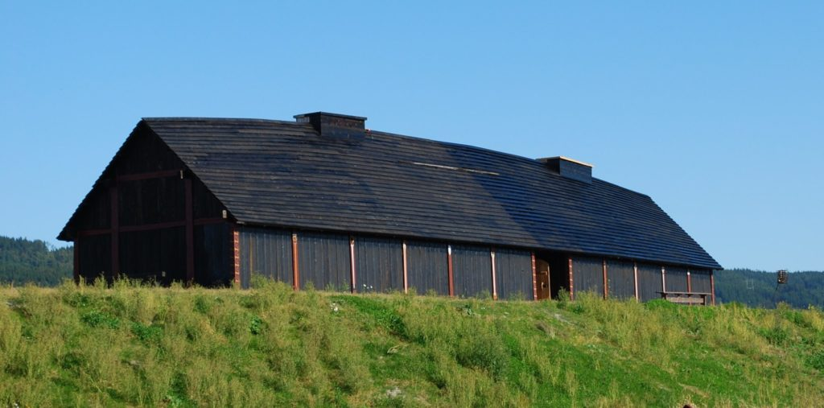

  - Kunnskapsmål:
- analysere hvordan identitet og stedstilhørighet kommuniseres i arkitektur, klestradisjoner, kunst eller gjenstander, og integrere kulturelle referanser i eget skapende arbeid
- utforske hvordan digitale verktøy og ny teknologi kan gi muligheter for kommunikasjonsformer og opplevelser i skapende prosesser og produkter
- reflektere kritisk over visuelle virkemidler og eksperimentere med ulike visuelle uttrykk i en skapende prosess
- lage skisser til fornyelse av lokale omgivelser og modellere arkitektoniske løsninger som ivaretar ulike behov og interesser

  - Oppgave:
DEL 1
- Ta bilder med mobil av eksteriør (bygninger, eller utsnitt/deler av bygninger) på Stiklestad.
- Tenk på perspektiv, linjer, form, farge i bildet. Eksperimenter med visuelle virkemidler.
- Beskriv bildene og byggene. Byggenes plassering på Stiklestad, hva de brukes til, identitet/betydning/ kulturell referanse. Alder og utseende. min 3 – maks 10 bilder

DEL 2
- Velge et bilde/bygning du har tatt bilde av og skal arbeide videre med, for å lage et forslag til fornyelse av dette bygget.
- Lag skisser: Du kan bruke utskrift av fotoet å bearbeide på papir, eller arbeide digitalt i et bildebehandlingsprogram/app. Leveres fysisk i mappe, digitalt i It`s Learning og med bilde av i Padlet.
- Produkt: Opprinnelig bilde og bearbeidet bilde.
- Beskriv, vurder og gjør refleksjoner ved produktet ditt.

DEL 3
- Velg flere bilder og lag en collage. Du kan bruke både opprinnelige og bearbeidede bilder. Tenk gjennom om du vil ha et gjennomgående tema. Det kan være et element i flere bygninger (eks. dører, vinduer, nye/eldre bygninger på Stiklestad, harmoni / kontraster i farger). Collagen kan være på papir eller digital. og med bilde av i Padlet.
- Beskriv, vurder og gjør refleksjoner ved produktet ditt.

- Skriftlig arbeid leveres i et Word-dokument. (Se kunnskapsmål)
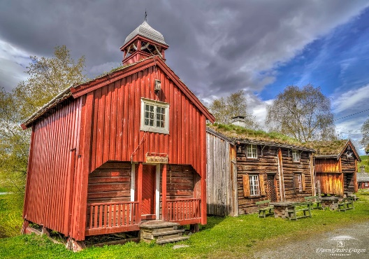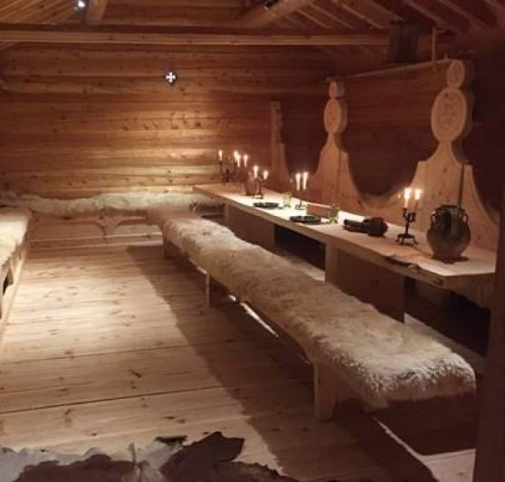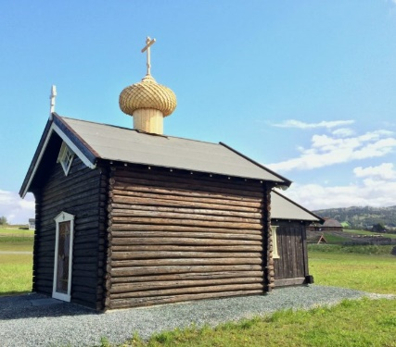

Vurderingskriterier:
Elementer som vurderes opp mot kunnskapsmålene | Begynnende  måloppnåelse | Middels  måloppnåelse | Høy  måloppnåelse | Kommentar:
Del 1
Kvalitet og variasjon i bilder
Bruk av visuelle virkemidler
Beskrivelse

Del 2
Kvalitet og kvantitet i skisser
Kvalitet - produktet
Beskrivelse og refleksjoner

Del 3
Kvalitet - produktet
Beskrivelse og refleksjoner

Egenvurdering:

